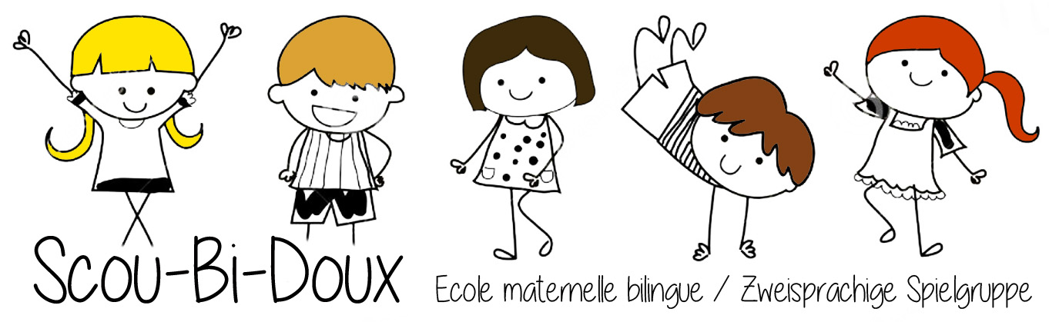

Cours de langues pour enfants

De 4 à 6ans

L’apprentissage d’une langue étrangère est un enrichissement important pour le jeune enfant.
Cela l’amuse, lui ouvre de nouveaux horizons et contribue au développement harmonieux de la personnalité.
Le jeune enfant a un contact très différent avec les langues que les adultes, il apprendra sans effort et de façon inconsciente, par imitation sous forme de jeux ,de la même façon qu’il apprend sa langue maternelle.

Allemand Mardi pour les 1H
Jeudi pour les 2H

Horaire : 15h45 à 16h45

Tarifs : 60.- par mois goûter compris

Renseignements et inscriptions : Ecole SCOUBIDOUX allée des Platanes 13-15
1752 Villars-sur-Glâne scoubidoux@bluewin.ch
Tél : 0792864382

